Robert Hennings 17.01.2021

**Meereswellenprognosesysteme und deren Verwendung in der Finanz-/Energiebranche**

Das Wetter beeinflusst sowohl die Wirtschaft als auch die Menschen an sich unmittelbar und zu jeder Zeit. Menschliche Irrationalitäten an den Kapitalmärkten werden seit geraumer Zeit als eigenem Forschungszweig in der Behavioral Finance untersucht. So zum Beispiel auch das menschliche Verhalten an den Märkten unter Beeinflussung des Wetters.

Von der globalen Wirtschaft sind schätzungswiese mindestens 80% aller Vorgänge indirekt oder direkt vom Wetter betroffen. So wird das Wetter zum Betrachtungsobjekt vieler Branchen, vornehmlich der Finanz- und Energiebranche im Rahmen vom Rohstoffhandel, erneuerbarer Energieproduktion und damit auch wiederum des Strompreises.

Ziel des vorliegenden Modells, ist es bestimmte Meereswellenparameter wie die Fetchlänge, die Wellenhöhe und die Wellenperiode zu bestimmen. Inputdaten sind Wassertemperatur, Lufttemperatur, Windstärke, Dauer dieser und die genaue Ortsangabe. Es werden beispielhaft die einzelnen Berechnungsschritte aufgezeigt:

1. Windspannungsfaktor berechnen:

Grundformel:



Eingesetzt:

1. Umrechnungsfaktor der Windgeschwindigkeit:

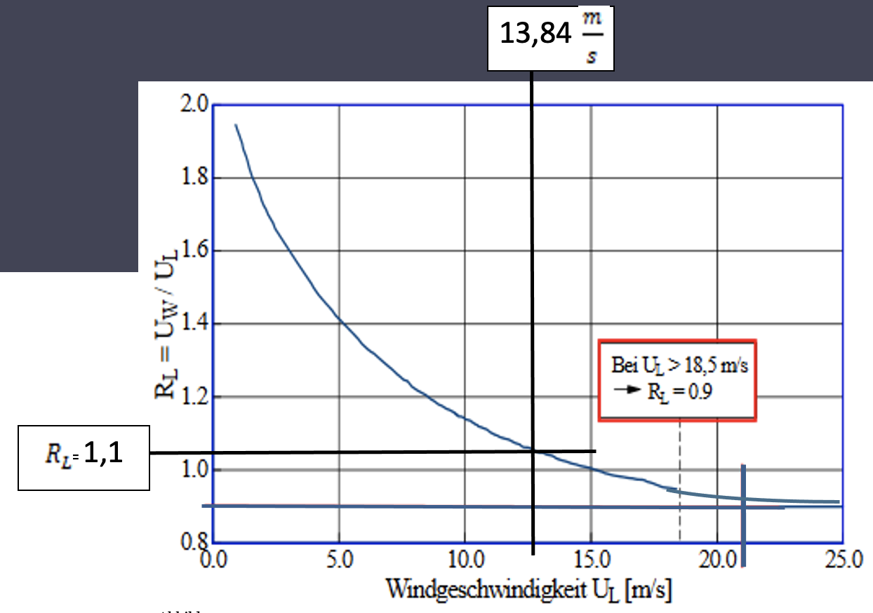

1. Eingesetzt: 
2. Umrechnungsfaktor der Luft-Wasser Temperaturdifferenz:

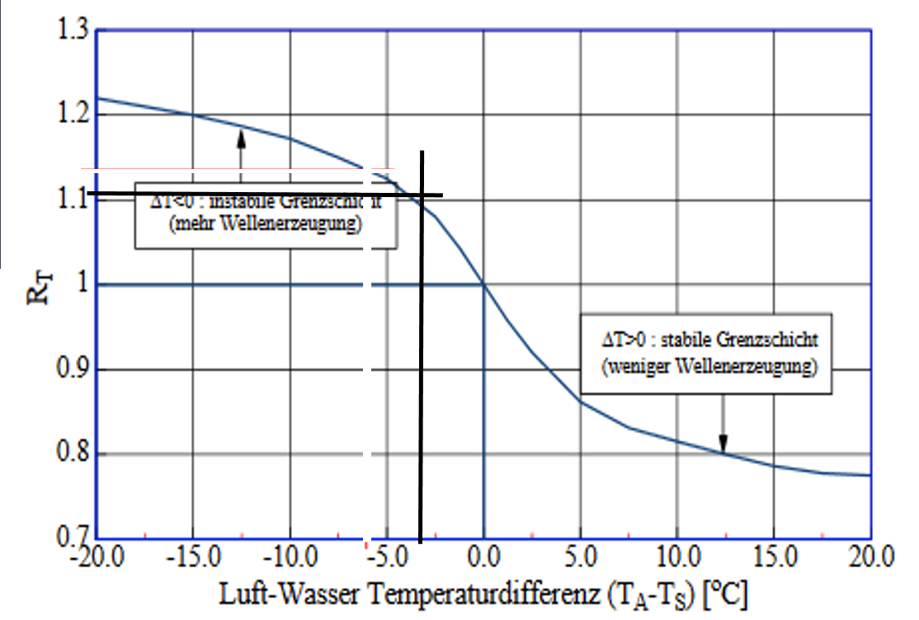

1. Eingesetzt:



1. Windspannungsfaktor berechnen:

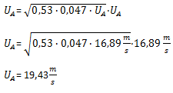

1. Berechnung des dimensionslosen Fetch:

Ein Bild, das Text enthält.

1. Tatsächliche Fetchlänge in m:

Ein Bild, das Text enthält.
Ein Bild, das Text enthält.

1. Wellenhöhe bestimmen:

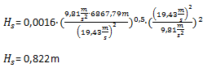

1. Wellenperiode berechnen:

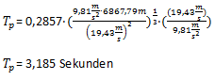

Überprüfung der Ergebnisse zeigt eine relativ gute Annäherung:

Ein Bild, das Tisch enthält.

Die Fetchlänge jedoch entspricht nicht ganz der Tatsächlichen in der Realität.

Ein Bild, das Karte enthält.

Da das Wetter für viele Branchen einen großen Risikofaktor darstellt, wurde versucht dafür eine Art Versicherungsmöglichkeit an der Börse zu finden. Dies war die Geburtsstunde der Wetterderivate Ende September 19997, welche ausschließlich von institutionellen Marktteilnehmern zur Absicherung gegen eben jene Wetterrisiken gehandelt werden. Die genaue Ausgestaltung dieser als Wetterderivate gehandelten Finanzprodukte besteht zu

¾ aus Optionen und ¼ als Swaps, Collars, Straddles und Strangles.

**Unterschiede Wetterderivate und herkömmliche Derivate:**

* Tagestemperaturen, Niederschlagsmengen oder Schneehöhen im wirtschaftlichen Sinne nicht handelbar
* keine Schwankungen des Marktpreises
* Wertschwankungen ausschließlich aus vergangenheitsbezogenen Wetterdaten
* Marktteilnehmer können den Marktpreis nicht beeinflussen
* keine Lieferung der Ware oder ein Fälligkeitsdatum
* Basiswert hängt ab vom Risiko
* unterschiedliche Basiswerte beziehen:

Temperatur als Basiswert ist weltweit sehr verbreitet, rund 95 Prozent der Derivate beziehen sich auf diesen Basiswert

Windgeschwindigkeit, Regen, Wasserstand, Wolkenbedeckung oder auch die Sonnenscheindauer oder die Luftfeuchtigkeit

Welche Bezugsgröße sinnvoll zu wählen ist, hängt vom abzusichernden Risiko und vom jeweiligen Unternehmen ab

**7 zentrale Merkmale von Wetterderivaten:**

Ort: In der Regel beziehen sich Wetterderivate auf eine Messstation an einem bestimmten Ort, z. B. den Flughafen Frankfurt.

Zugrundeliegender Index: Die gebräuchlichsten Indizes sind HDD und CDD Indizes. Niederschlagsmengen, Windgeschwindigkeiten und andere Wettermerkmale sind aber ebenfalls möglich.

Zeitperiode: Wetterderivate beziehen sich in der Regel auf monatliche, z.B. Januar 2001, oder saisonale Perioden, z. B. Heizperiode von Oktober 2000 bis März 2001.

Ausübungspreis: In den meisten Fällen wird der Ausübungspreis in HDD oder CDD angegeben. Er kennzeichnet den Wert, ab dem eine Vertragsseite der anderen finanzielle Ausgleichszahlungen leisten muss.

Nominalbetrag: Dies ist der in Euro gemessene Wert, z. B. Euro 10.000 pro gemessenen HDD, den eine Vertragsseite an die andere zahlen muss.

Obergrenze (Cap) bzw. Untergrenze (Floor): Caps und Floors begrenzen die maximale Auszahlung, die sich aus einem Wetterderivat ergeben kann. Sie werden in der Regel ebenfalls in HDD oder CDD angegeben.

Prämie: Bei Optionskontrakten zahlt der Käufer der Option an den Verkäufer eine individuell vereinbarte Prämie. Swaps kommen aufgrund der symmetrischen Zahlungsstruktur in der Regel ohne Prämienzahlungen aus.